Муниципальное бюджетное дошкольное образовательное учреждение
детский сад "Светлячок"
Смоленского района Смоленской области

Спортивно-досуговое мероприятие
в средней группе
«Взятие снежного городка»

Составил: воспитатель
Ефременкова А.В.

Богородицкое 2018 год
Цели и задачи:
Создать у детей праздничное радостное настроение, укреплять здоровье детей, закрепить умение прыгать на двух ногах с продвижением вперед, умение бегать в рассыпную не наталкиваясь друг на друга, умение бегать змейкой, укреплять разные группы мышц средством игр, закрепить умение двигаться по кругу; развивать ловкость, быстроту реакции.
Предварительная работа:
Беседа на тему «Зима и зимние забавы», рассматривание дидактических картинок «Зима», «Зимние виды спорта» и В. Сурикова «Взятие снежного городка», беседа о здоровом образе жизни, правильном питании и витаминах.
Инвентарь:
Обручи 5 шт, санки 2шт., снежный городок построенный детьми совместно с воспитателем (снег набивается в картонные коробки, утрамбовывается и оставляют на сутки или двое на морозе слеживаться. Снег в коробка получается в форме кирпичика из которого и строим снежный городок).

Ход мероприятия:
Ведущая: Начинается зимний праздник! Будут игры, будет смех, И весёлые забавы приготовлены для всех. Хороша красой своею наша Зимушка-Зима Чествовать её сегодня собралась вся детвора.

Метелька: Здравствуйте. Дети!
В сугробах огромных
На вьюгах примчалась я к вам быстроходных
Спешила на праздник
Успеть в детский сад
Порадовать дружных
Весёлых ребят.
Ведущая: Спасибо Метелька спасибо, что на праздник к нам пришла Ребята так рады встрече с тобой!
Метелька: Ребята, что зима приносит людям? («снег», «зимние забавы» и т. д.). А вы хотели бы поиграть со мной?

1. Игра «Берегись, заморожу».
Все играющие встают в кружок и по команде Метельки «Берегись заморожу!» прячут от нее руки, ножки (любую часть тела).Играют 2-3 раза.
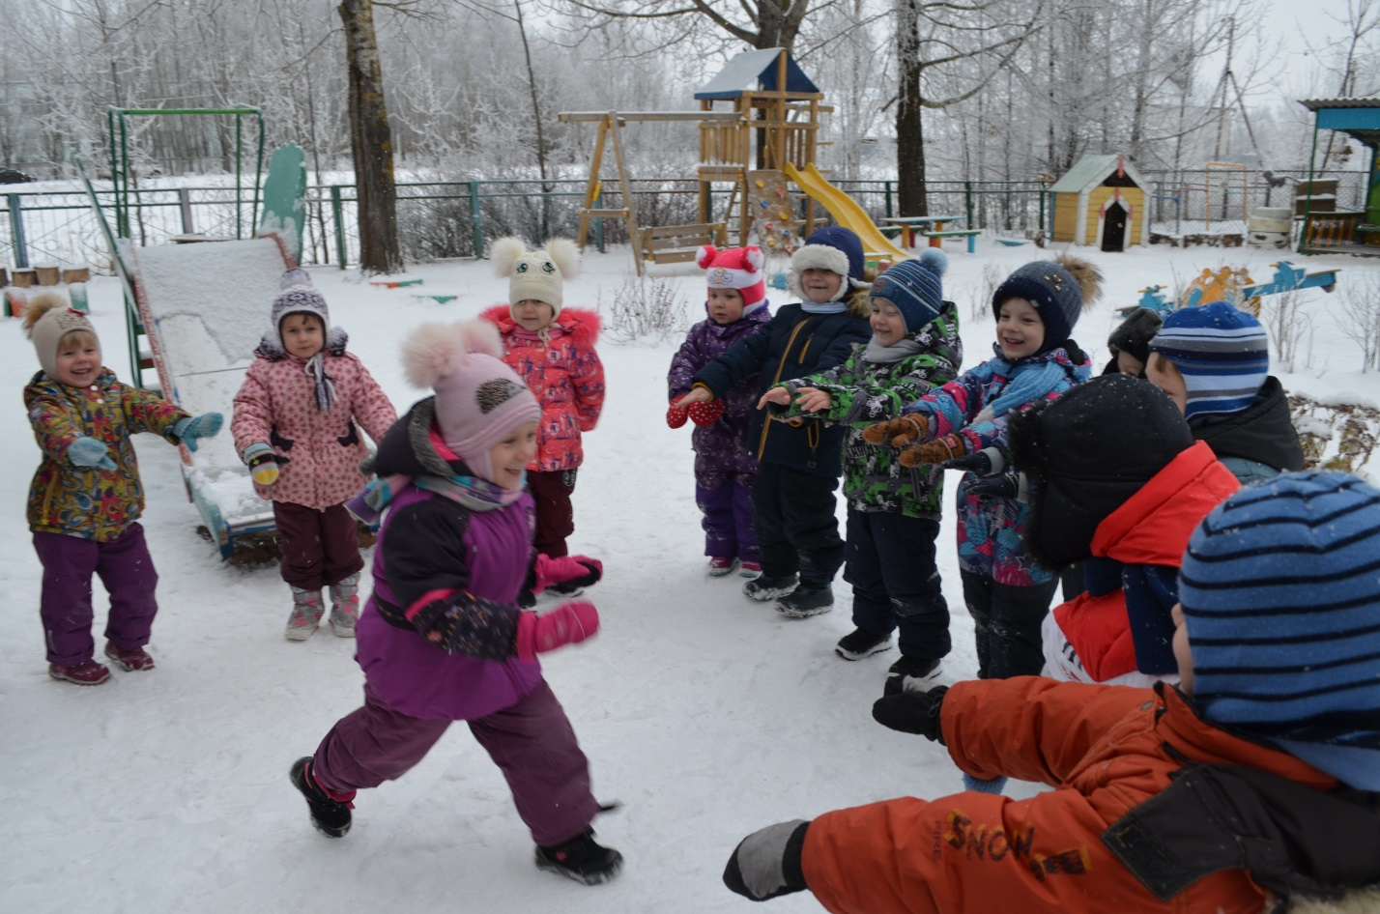

Ведущая: Метелька, а что ты принесла нам с собой?
Метелька: У меня есть для вас волшебные сугробы (обручи) я предлагаю вам по очереди попрыгать на них.
2. Прыжки на двух ногах из обруча в обруч.
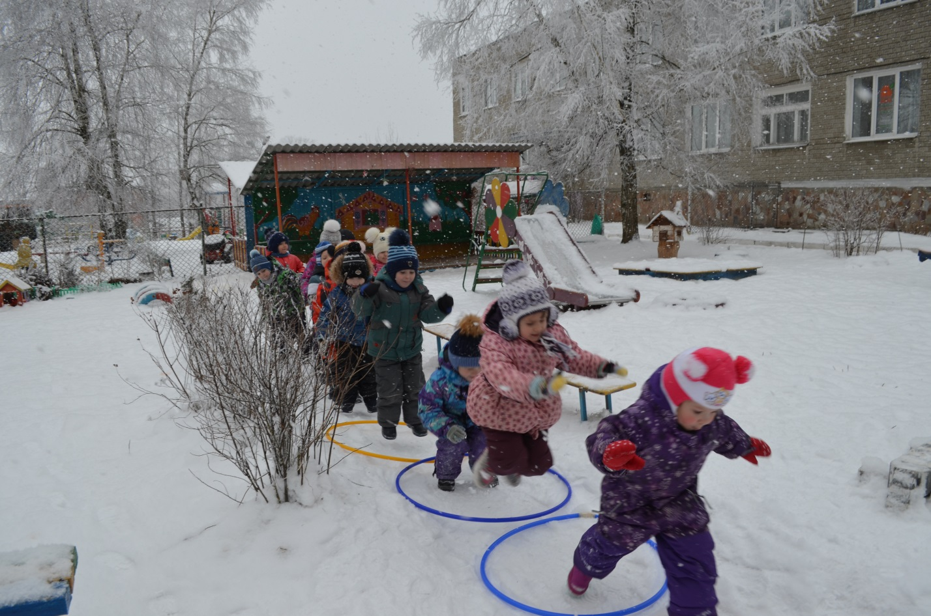
3. Пальчиковая игра «Снеговик». (Картушиной М. Ю.)
Тра-та-та, тра-та-та!
Рада снегу детвора!
Тра-та-та, тра-та-та!
Лепим мы снеговика!
(Дети лепят «снежки» то одна рука сверху, то другая).
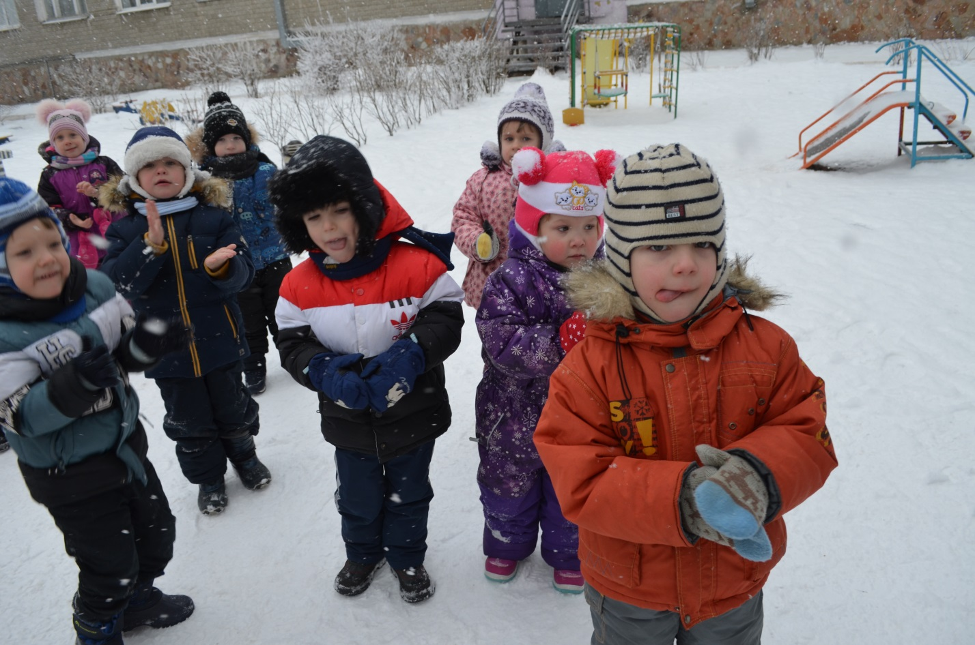
Ком на ком поставим,
(Соединяют руки перед собой, потом поднимают их вверх)
Глазки подведём,
(Соединяют большие, указательные пальцы и приставляют их к глазам)
Нос-морковку вставим,
(Приставляют к носу кулачки)
Шапочку найдём.
(Кладут ладони на голову)
Вот какой снеговичок, Снежный белый толстячок!
(Ставят руки на пояс и качают головой)

Метелька: А еще я привезла с собой скоростные санки и хочу вас покатать.

4. Катание на санках.
Метелька и ведущая катают детей на санках по очереди.
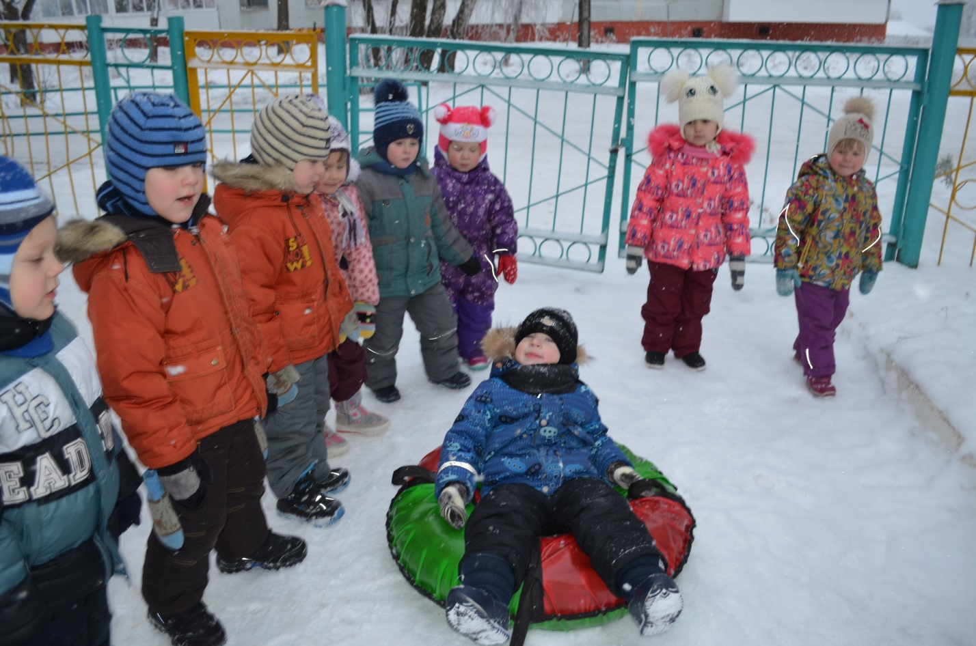

Ведущая: Видишь Метелька, какие у нас ловкие ребята.
Метелька: А сейчас нужно проявить знания и разгадать мои загадки
Что за чудо-покрывало?
Ночью все вдруг белым стало.
Не видать дорог и рек —
Их укрыл пушистый. (снег)

Разукрасил чародей
Окна все в домах людей.
Чьи узоры? — Вот вопрос.
Их нарисовал. (мороз)

В зимний день на пруд легло
Очень скользкое стекло.
Нас в хоккей играть зовет
Синий крепкий гладкий. (лед)

Зацепилась за карниз,
Головой свисает вниз
Акробатка-крохотулька,
Зимний леденец. (сосулька)

Два стальных блестящих братца
По катку кругами мчатся.
Лишь мелькают огоньки.
Что за братики? (коньки)

Метелька: Молодцы детки! Теперь я знаю, что вы быстрые, смелые и ловкие. Вам не страшны не грипп не ангина потому, что вы занимаетесь спортом. Мне пора в мой зимний замок, в страну, где всегда холодно много снега и льда. До свидания ребята!
